**SISTEM INFORMASI PENERIMAAN SISWA BARU ACHMADDIN BERBASIS WEBSITE**

**Riswan1, Nilawati2**

1,2Prodi Sistem Inforamsi, Universitas Nurdin Hamzah, Jambi

E-mail: [1ris_wone@gmail.com](mailto:1ris_wone@gmail.com), [2nilawatinh93@gmail.com](mailto:2nilawatinh93@gmail.com)

***Abstract -*** *In the data processing process using handwriting, so there are still many obstacles in data processing, such as the difficulty of recording registration data, planning previously planned activities because the data search process is slow, the data does not appear automatically so you have to write Jambi absence of a database. The purpose of this study is to analyze the current system, in order to overcome the problems encountered in the Achmaddin Kindergarten Early Childhood Unit in Jambi City, by designing a Web-Based Information System for Admission of New Student Participants at the Achmaddin Early Childhood Unit in Jambi City. Research Framework The stages that will be carried out in solving the problems discussed are identifying, searching for information based on theoretical foundations, collecting data using observation Achmaddin Early Childhood Unit in Jambi City. The system development method uses a waterfall model, the implementation of this research uses the PHP programming language and MySQL DBMS, to produce data processing applications that are expected to facilitate data processing and report generation.*

***Keywords****: System, information system, school registration*

1. **PENDAHULUAN**

**1.1. Latar Belakang**

Teknologi Informasi digunakan untuk mengolah data, termasuk mendapatkan, memproses, menyimpan untuk menghasilkan informasi yang berkualitas dan akurat sehingga bisa digunakan untuk keperluan pendidikan dan pemerintahan. Teknologi informasi salah satunya diterapkan dengan teknologi internet dan web yang mampu mendukung proses input dan output data secara cepat dan akurat, khususnya dalam pelaksanaan penerimaan siswa baru.

Achmaddin Kota Jambi yang merupakan Satuan PAUD Sejenis (SPS) Achmaddin. Proses penerimaan siswanya dimulai dari Wali murid dan Calon siswa mengunjungi sekolah, menemui panitia untuk mendapatkan informasi syarat-syarat pendaftaran. Kemudian Panitia menginformasikan syarat-syarat, semua hal yang harus dipenuhi untuk melakukan pendaftarn sebagai Calon siswa. Wali murid mengumpulkan syarat-syarat kemudian melakukan kegiatan pendaftaran calon peserta didik baru yang dilakukan secara langsung di sekolah. Wali murid dan Calon siswa mengambil formulir lalu mengisi halaman formulir Penerimaan Peserta Didik Baru. Wali murid menyerahkan halaman formulir pendaftaran yang telah diisi dengan dilengkapi berkas sesuai syarat-syarat pendaftaran, kemudian Panitia melakukan pencatatan data pendaftaran.

Permasalahan pendaftaran yaitu, Orang tua harus datang langsung ke Paud, kemudian orang tua mengisi formulir pendaftaran dengan cara mencatat lalu menyerahkan kepada panitia berikut syarat-syarat seperti Akte Lahir. Cara tersebut dinilai memiliki kendala yaitu saat melakukan pendaftaran, orang tua yang memiliki keterbatasan jarak yang jauh, diharuskan untuk datang langsung ke lokasi untuk mengisi formulir pendaftaran sehingga hal ini menyebabkan menghabiskan banyak waktu tempuh dan biaya perjalanan. Permasalahan administrasi yaitu, Orang Tua melakukan pembayaran administrasi berupa uang baju senilai Rp200.000 secara tunai, kemudian administrasi akan mendata pembayaran yang disimpan kedalam buku besar. Karena uang yang banyak di simpan dalam buku agenda dinilai tidak aman. Proses pencarian data membutuhkan waktu yang relatif lama karena data terdapat pada buku agenda dalam bentuk catatan tertulis yang datanya telah sangat banyak.

Adapun solusi dari sistem yang akan dirancang tersebut sebagai berikut, sistem yang dirancang berbasis website online yang memungkinkan orang tua yang memiliki keterbatasan jarak yang jauh dapat mendaftar di daerah masing-masing tanpa menghabiskan banyak waktu dan biaya. Memudahkan panitia dalam membaca dan merekap data, karena sistem terkomputerisasi mampu meningkatkan kinerja panitia. Data calon siswa disimpan kedalam database MySQL yang meminimalisir terjadinya kehilangan data maupun kerusakan data.

Berdasarkan uraian dari permasalahan diatas, maka peneliti tertarik untuk mengkaji lebih lanjut dan melakukan penelitian yang dituangkan ke dalam penelitian yang berjudul Sistem Informasi Penerimaan Siswa Baru Pada Satuan Paud Sejenis Achmaddin Kota Jambi

**1.2. Rumusan Masalah**

Sesuai dengan latar belakang masalah,tujuan dan manfaat penelitian, maka peneliti merumuskan permasalahan yaitu bagaimana merancang dan membangun sistem informasi Penerimaan Siswa Baru di Satuan Paud Sejenis Achmaddin Kota Jambi Bersama Berbasis Web ?

**1.3. Tujuan Penelitian**

Mempermudah sistem informasi Penerimaan Siswa Baru di Satuan Paud Sejenis Achmaddin Kota Jambi Bersama Berbasis Web.

**II. TINJAUAN PUSTAKA**

**2.1. Pengertian Perancangan**

Menurut Arif (2016, h.2), “Perancangan menggambarkan rencana umum suatu kegiatan rancangan proyek dan aktivitas-aktivitas khusus yaitu teknik atau metode-metode dalam merancang sesuatu”.

Menurut Y.S.H Nugroho and M. Salatta (2015, h.32), “Perancangan merupakan kegiatan perencanaan untuk menentukan disain mikro hidro. Dasar dari perancangan adalah potensi wilayah/kondisi lokasi yang meliputi kondisi fisik maupun social budaya dan kelembagaan yang ada di masyarakat yang akan menjadi target penggunaan mikro hidro”.

Menurut Wibisono (2013, h.39) menjelaskan bahwa, "Perancangan merupakan langkah perancangan sistem manajemen kinerja yang terdiri dari penentuan visi-misi, strategi, dan kerangka kerja yang dipilih sebagai dasar penentuan variabel kinerja, keterkaitan antar variabel, dan tolak banding (benchmark) yang akan di ambil”.

Berdasarkan deskripsi perancangan menurut beberapa para ahli diatas, maka dapat disimpulkan bahwa perancangan adalah penggambaran, perencanaan dan pembuatan dari beberapa elemen yang terpisah ke dalam satu kesatuan yang utuh yang dapat digunakan untuk menciptakan suatu tujuan.

**2.2. Pengertian Sistem**

Menurut Fauzi (2016, h.4), “Sistem merupakan jaringan dari elemen-elemen yang saling berhubungan, dan menbentuk suatu kesatuan untuk melaksanakan suatu tujuan pokok dari sistem tersebut”.

Menurut Hamidin (2017, h.1) menjelaskan bahwa, Sistem dapat didefinisikan sebagai kumpulan dari elemen berupa data, jaringan kerja dari prosedur-prosedur yang saling berhubungan, sumber daya manusia, teknologi baik *hardware* maupun *software* yang saling berinteraksi sebagai satu kesatuan untuk mencapai tujuan/sasaran tertentu yang sama.

Menurut Hutahaean (2015, h.1), “Sistem adalah suatu jaringan kerja dari prosedur-prosedur yang saling berhubungan, berkumpul bersama-sama untuk melakukan kegiatan atau untuk melakukan sasaran yang tertentu”.

Berdasarkan pendapat beberapa ahli diatas maka kesimpulan Sistem adalah sekumpulan elemen yang dalam sebuah jaringan yang bekerja secara teratur dalam satu kesatuan yang bulat dan terpadu untuk mencapai sebuah tujuan atau sasaran tertentu.

**2.3. Pengertian Informasi**

Menurut Mulyani (2017, h.3), “Infomasi merupakan data yang sudah diolah yang ditujukan untuk seseorang, organisasi, atau siapa saja yang membutuhkan”.

Menurut Mulyadi (2016, h.7), “Informasi adalah data yang telah diletakkan dalam konteks yang lebih berarti dan berguna, yang dikomunikasikan kepada penerima untuk digunakan dalam pembuatan keputusan”.

Menurut Pratita (2015, h.8), “Informasi merupakan salah satu sumber daya yang paling utama yang dimiliki organisasi apapun jenis organisasi tersebut”.

Dari beberapa pendapat para ahli di atas maka dapat disimpulkan bahwa pengertian informasi adalah data yang telah diolah menjadi suatu bentuk yang penting bagi sipenerima dan mempunyai nilai yang nyata atau dapat dirasakan manfaatnya dalam pengambilan keputusan-keputusan yang akan datang.

**2.4. Pengertian PPDB (Peneriman Peserta Didik Baru)**

Menurut Aprianto (2019, h.2), “Penerimaan peserta didik baru merupakan titik awal yang menentukan kelancaran tugas sekolah, sukses atau tidaknya usaha pendidilcan di sekolah yang bersangkutan. Penerimaan peserta didk merupakan salah satu aktivitas penting dalam manajemen peserta didik. Sebab aktivitas penerimaan ini menentukan seberapa kualitas input yang dapat diterana oleh sekolah tersebut. Rekruitmen peserta didik meliputi proses pencarian, menentukan dan menarik pelamar yang mampu untuk menjadi peserta didik di sebuah lembaga pendidikan tersebut”.

Menurut Muhammad, Dian dan Rena (2017, h.14), “Rekrutmen peserta didik merupakan proses pencanan dan menentukan peserta didik yang nantinya akan menjadi peserta didik di sekolah yang bersangkutan, penerimaan merupakan kegiatan yang pertama dilakukan oleh lembaga pendidikan maupun perguruan tinggi lainnya

Menurut Najelaa Shihab (2020, h.17) menyatakan, “PPDB merupakan pintu masuk siswa yang lebih heterogen baik dari segi kemampuan akademik maupun latar belakang keluarga.”

Berdasarkan definisi diatas maka dapat disimpulkan Penerimaan Peserta Didik Baru (PPDB) merupakan kegiatan rutin dari sekolah untuk melakukan penerimaan calon murid yang memenuhi syarat tertentu untuk memperoleh pendidikan pada bentuk satuan pendidikan dan mengikuti suatu jenjang pendidikan yang lebih tinggi.

**III. HASIL DAN PEMBAHASAN**

Pada diagram alir data ini akan dijelaskan secara mendetail proses kerja sistem informasi Penerimaan Peserta Siswa Baru pada Paud Sejenis Achmaddin Kota Jambi. Bentuk DFD yang di gambarkan dalam pembuatan sebuah sistem, biasanya terdiri atas diagram konteks. Dapat dilihat pada gambar 1. dibawah ini :

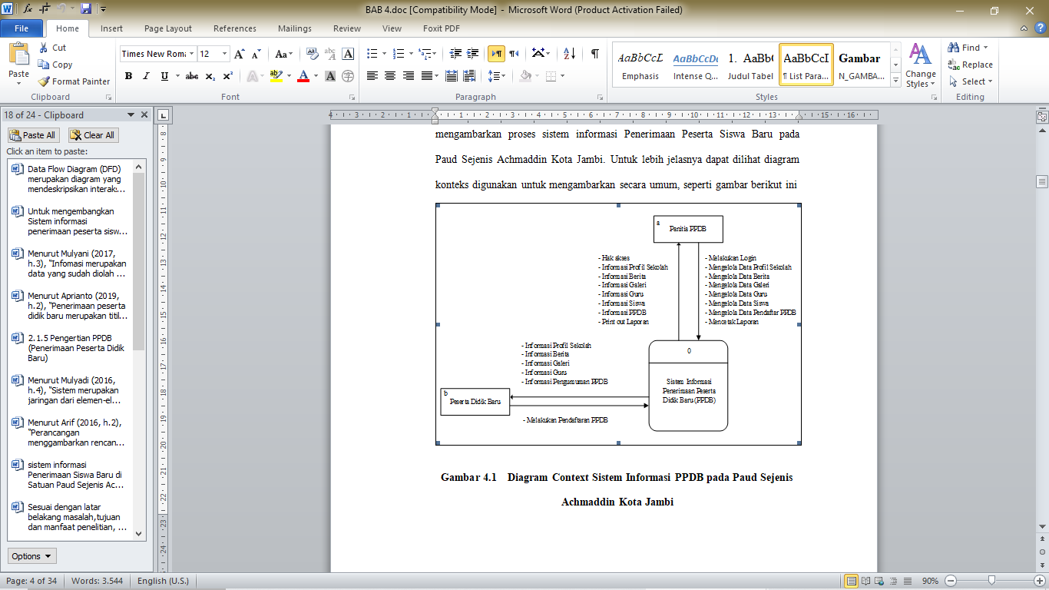

**Gambar 1**. Konteks Diagram

Dari gambar 1 diatas menunjukkan terjadinya sistem informasi Paud Sejenis Achmaddin Kota Jambi secara umum, dari awal hingga akhir proses. Aktor a, Panitia PPDB Panitia PPDB menginput *username* dan *password* untuk melakukan login. Aktor b, Peserta Didik Baru Peserta didik baru melakukan pendaftaran PPDB.

**1. Tampilan Form Login**

Tampilan form input login digunakan pada saat pertama kali *user* menjalankan aplikasi, maka yang pertama kali akan tampil adalah Halaman Menu *login*. Pertama-tama *user* harus memasukan *Username* dan *Password* terlebih dahulu*.* Halaman Menu *login* digunakan untuk menampilkan menu-menu di dalam program. Dapat dilihat pada gambar 2 dibawah ini :

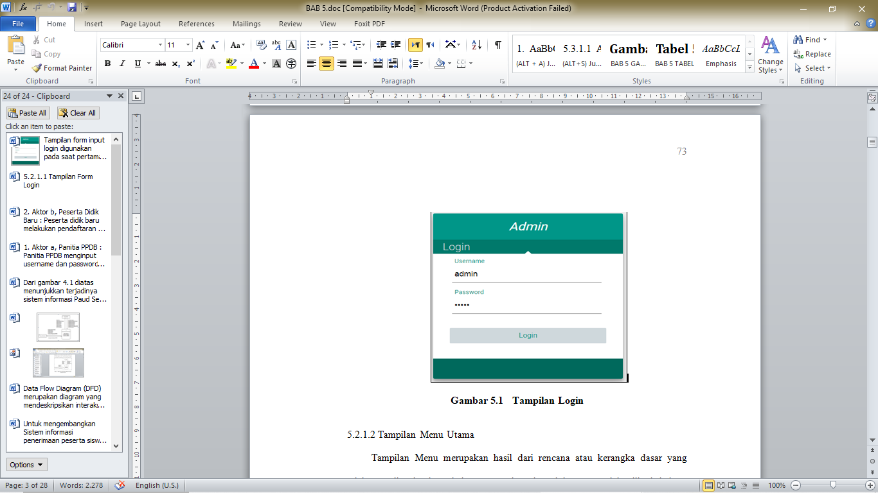

**Gambar 2**. Form Login

**2. Tampilan Menu Utama**

Tampilan Menu merupakan hasil dari rencana atau kerangka dasar yang telah penulis desain sebelumnya pada tahap ini menu telah diberi bahasa pemrograman sehingga dapat berfungsi, Dengan harapan menu ini telah sesuai dengan apa yang telah dirancang sebelumnya. Dapat dilihat pada Gambar 3 dibawah ini :

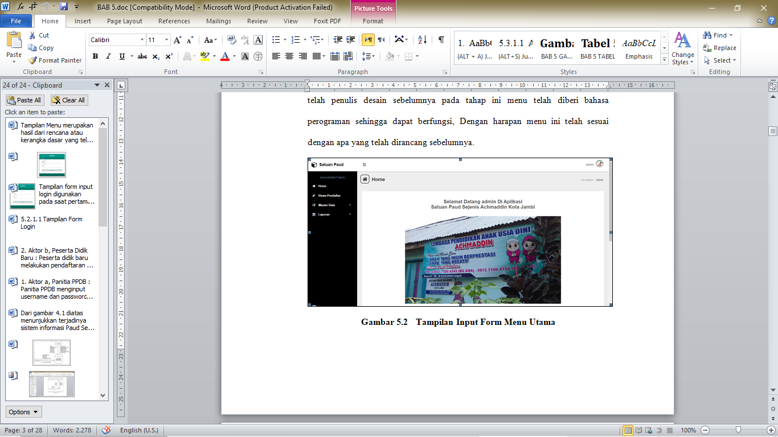

**Gambar 3**. Tampilan Menu Utama

**3*.* Tampilan Menu Profil**

Tampilan Menu Profil merupakan hasil dari rencana atau kerangka dasar yang telah penulis desain sebelumnya pada tahap ini menu telah diberi bahasa pemrograman sehingga dapat berfungsi, dengan tujuan agar rencana desain awal sesuai dengan program yang telah dibuat. Dapat dilihat pada gambar 4 dibawah ini :

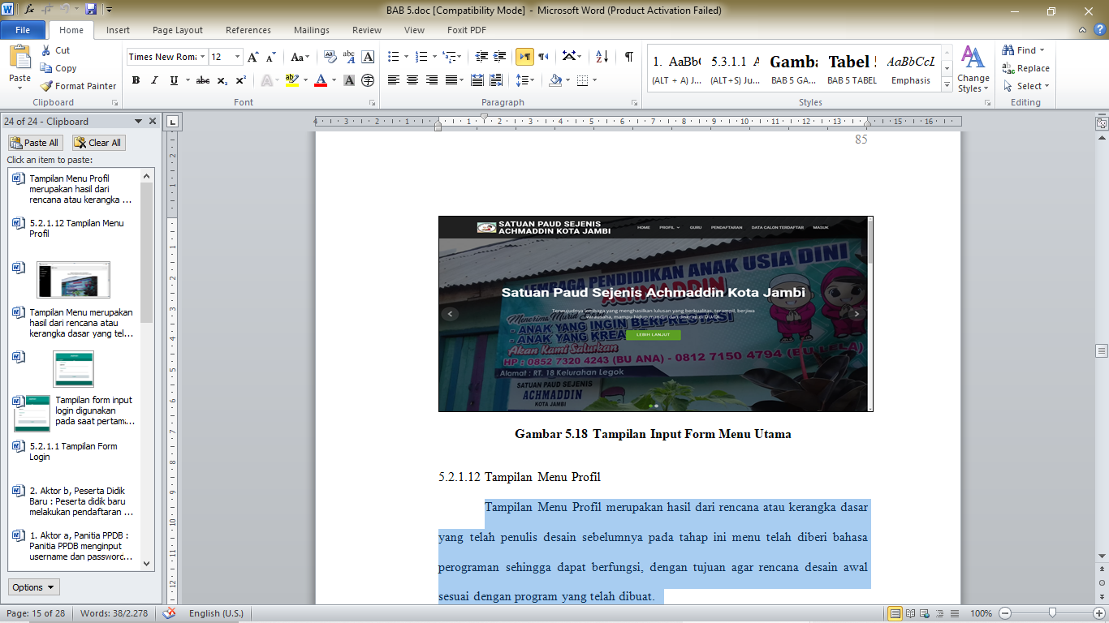

**Gambar 4.** Tampilan Menu Profil

**4. Tampilan Menu Pendaftaran**

Tampilan Menu Pendaftaran merupakan hasil dari rencana atau kerangka dasar yang telah penulis desain sebelumnya pada tahap ini menu telah diberi bahasa perograman sehingga dapat berfungsi, dengan tujuan agar rencana desain awal sesuai dengan program yang telah dibuat. Dapat dilihat pada gambar 5 dibawah ini :

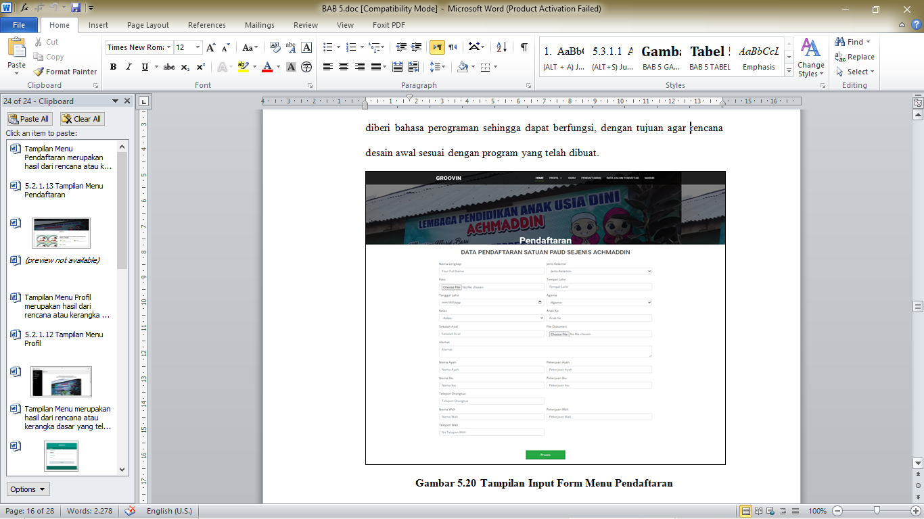

**Gambar 5**. Menu Pendaftaran

**5*.* Tampilan Menu Pengumuman**

Tampilan Menu Pengumuman merupakan hasil dari rencana atau kerangka dasar yang telah penulis desain sebelumnya pada tahap ini menu telah diberi bahasa perograman sehingga dapat berfungsi, dengan tujuan agar rencana desain awal sesuai dengan program yang telah dibuat. Dapat dilihat pada gambar 6 dibawah ini :

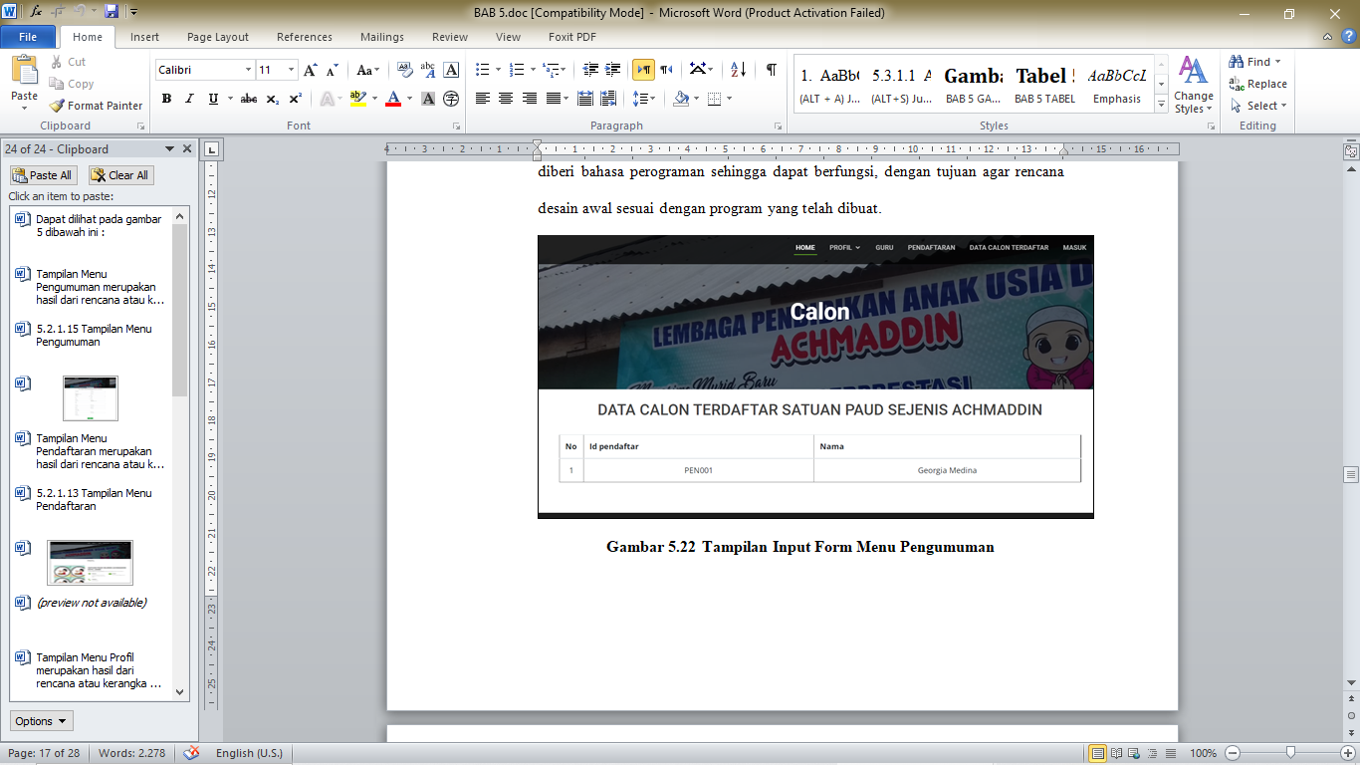

**Gambar 6**. Menu Pengumuman

**6. Laporan Data Siswa**

Laporan data Siswa ini digunakan sebagai informasi agar admin dapat mencetak laporan data Siswa secara keseluruhan. Adapun laporan Siswa dapat dilihat pada gambar 7. Dibawah ini :

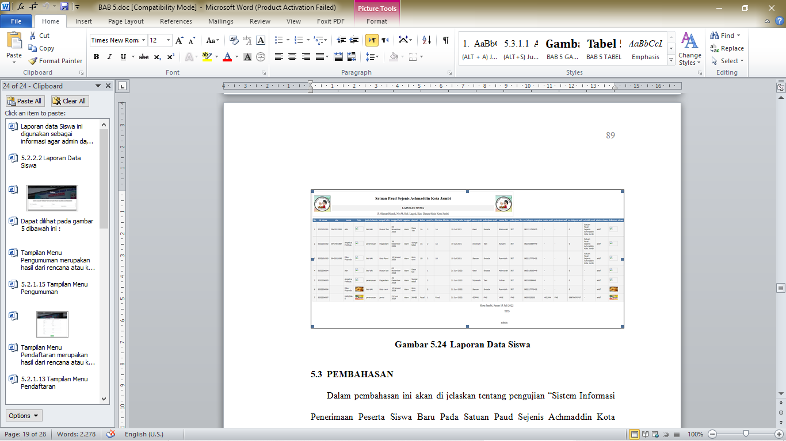

**Gambar 7.** Laporan Data Siswa

**IV. PENUTUP**

**4.1. Kesimpulan**

Dari semua perancangan yang dilakukan tentang Sistem Informasi Penerimaan Peserta Siswa Baru Pada Satuan Paud Achmaddin Kota Jambi berbasis Web maka kesimpulan sebagai berikut:

1. Aplikasi ini membantu Satuan Paud Sejenis Achmaddin Kota Jambi dalam mendapatkan Informasi Penerimaan Peserta Siswa Baru lebih efektif karena sistem dilengkapi fungsi pencarian sehingga informasi yang dibutuhkan lebih cepat ditemukan.
2. Penelitian ini menghasilkan sistem informasi Penerimaan Peserta Siswa Baru yang Terdapat fitur pengolahan Admin, berita, galeri, guru, profil, siswa dan pendaftar.
3. Aplikasi ini dapat membantu bagian Admin dalam pengolahan data dan memperoleh informasi Penerimaan Peserta Siswa Baru dalam bentuk Laporan pendaftar dan laporan siswa.
4. Aplikasi ini membantu wali murid untuk menyerahkan berkas-berkas tanpa harus datang ke lokasi Satuan Paud Sejenis Achmaddin Kota Jambi karena aplikasi menyediakan fitur uplod berkas sehingga berkas bisa dikirimkan secara online.

**4.2. Saran**

Saran yang bisa penulis sampaikan dalam program tersebut adalah sebagai berikut:

1. Dianjurkan bagi admin untuk melakukan pergantian *username* dan *Password* secara berkala untuk mengantisipasi terjadinya pembobolan sistem oleh pihak tidak terkait dengan sistem yang sedang digunakan.
2. Dikarenakan belum memiliki fitur *Help*/Petunjuk aplikasi maka sebelum menggunakan aplikasi ini hendaknya bagian administrasi terlebih dahulu mendapatkan pelatihan, agar aplikasi ini dapat berfungsi secara maksimal.
3. Karena belum memiliki fitur *backup*, diharapkan admin selalu mem- *backup* data-data penting minimal 3 kali dalam 1 bulan.

**DAFTAR REFERENSI**

Aprianto, I. (2019) *Manajemen Peserta D idik*. Jakarta: Lakeisha.

Arif, M. (2016) *Bahan Ajar Rancangan Teknik Industri*. Yogyakarta: Deepublish.

Fauzi, R. A. (2017) *Sistem Informasi Akuntansi*. Yogyakarta: Deepublish.

Ginanjar, T. (2014) *Rahasia Membangun Website Toko Online Penghasilan Jutaan Rupiah*. Jakarta: Inffamedia.

Hamidin, M. Dan D. (2017) *Maniah Dan Dini Hamidin*. Yogyakarta: Deepublish.

Helianthusonfri, J. (2014) *Website Dasyat Pencetak Uang Dengan Wordpress Mengubah Ide Sederhana Menjadi Bisnis Jutaan Rupiah*. Jakarta: Pt. Elex Media Koputindo.

Hutahaean, J. (2015) *Konsep Sistem Informasi*. Yogyakarta: Deepublish.

Iqbal, M. (2017) *Bangun Projek Php Mysql Dengan Dreamweaver*. Yogyakarta: Deepublish.

Kani (2011) *Perograman Database Menggunakan Delphi (Delphi Win 32 Dan Mysql 5.0 Dengan Optimalisasi Komponen Zeos Dbo)*. Yogyakarta: Graha Ilmu.

Mandar, R. (2017) *Solusi Tepat Menjadi Pakar Adobe Dreamweaver Cs6*. Jakarta: Pt. Elex Media Koputindo.

Masruri, M. H. (2015) *Membangun Sms Gateway Dengan Gammu Dan Kalkun*. Jakarta: Pt. Elex Media Koputindo.

Mesran, Surya Darma Nasution, Fince Tinus Waruwu (2019) *Merancang Aplikasi Penjualan Dengan Visual Basic Dari Teknik Perancangan Sistem Hingga Program Aplikasi*. Medan: Green Press.

Muhammad, K., Dian, S. And Rena, L. (2017) *Manajemen Pendidikan*. Yogyakarta: Deepublish.

Mulyani, S. (2017) *Analisis Dan Perancangan Sistem Informasi Manajemen Keuangan Daerah Notasi Pemodelan Unified Modeling Language (Uml)*. Bandung: Abdi Sistematika.

Najelaa Shihab (2020) *Semua Murid Semua Guru Edukasi Di Masa Pandemi 4*. Tanggerang: Literati.

Nugroho, B. (2014) *Pemrograman Web Membuat Sistem Informasi Akademik Sekolah Dengan Php-Mysql Dan Dreamweaver*. Yogyakarta: Gavamedia.

Prasetio, A. (2014) *Buku Sakti Webmaster (Php Dan Mysql, Html Dan Css, Html5 Dan Css3, Javascipt)*. Jakarta: Pt. Transmedia.

Pratita, Y. D. Dan D. (2015) *Bahan Ajar Sistem Informasi Manajemen*. Yogyakarta: Deepublish.

Romindo (2020) *Sistem Informasi Bisnis*. Medan: Yayasan Kita Menulis.

Saputra, A. (2016) *Membangun Aplikasi Toko Online Dengan Php Dan Sql Server*. Jakarta:

Pt.Elek Media Koputindo.

Sidik, B. (2014) *Pemograman Web Dan Php*. Bandung: Informatika Bandung.

Supardi, Y. (2015) *Semua Bisa Menjadi Programer Vb 2012 Case Study*. Jakarta: Pt. Elex Media Koputindo.

Suryana, K. Dan T. (2014) *Aplikasi Internet Menggunakan Internet Menggunakan Html, Css Dan Java Script*. Jakarta: Pt. Elex Media Koputindo.

Tyoso, J. S. P. (2016) *Sistem Informasi Manajemen*.